Fenntartható karácsonyi meglepetések: többfunkciós ajándékötletek túrázóknak
A természetjáró családtagok, barátok megajándékozásakor érdemes ügyelni arra, hogy számukra fokozottan fontos a környezet megóvása, ezért jó ötlet olyan ruhadarabbal vagy hátizsákkal meglepni őket, amely nemcsak a hétvégi túrákon, de a hétköznapokban, a városban is megállja a helyét. Az ilyen sokoldalúan felhasználható ajándékok kiválthatják a további termékek megvásárlását, s így fenntartható alternatívát jelentenek. A Fjällräven ehhez gyűjtött négy, inspiráló ötletet.
1. Kényelmes és stílusos téli kiegészítő
A sálak és kesztyűk mellett, a hideg hónapok elengedhetetlen alapdarabja a megfelelő sapka. Egy jól megválasztott darab nemcsak megvédi viselőjét a fagyos széltől és hidegtől, hanem stílusos kiegészítőként is megállja a helyét, legyen szó városi sétáról vagy erdei, hegyi túráról. Többféle anyag, dizájn és szín közül lehet választani, a megajándékozott stílusához igazodva. A puha gyapjúból készült Heavy Beanie például ideális választás azok számára, akik a természetes szöveteket kedvelik, ráadásul szeretnék, ha sapkájuk a legnagyobb hidegben is melegen tartanák őket. A négyféle színnek és a minimalista kialakításnak köszönhetően nemcsak a szabadtéri programokhoz, hanem városi hétköznapokhoz is remekül illik.
2. Ideális társ a hétköznapokban és a túrákon
Egy jól megválasztott hátizsák szinte bármilyen helyzetben praktikus lehet. Különösen, ha méretéből, kialakításából és anyagából adódóan mindennapi használatra és természetjárásra is alkalmas. A hátizsákok tartósságának kulcsa a szakértői gyártásukban rejlik, amelynek köszönhetően ellenállnak az időjárás viszontagságainak, miközben tehertől függetlenül kényelmesek maradnak. A High Coast Totepack épp ilyen. Az egészségre veszélyes, polifluor-tartalmú impregnáló anyagoktól mentes, könnyű, vízálló hátizsák praktikus kialakítása révén ideális munkába járáshoz, városi sétákhoz és egy-egy rövidebb, egynapos túrára egyaránt. A modern dizájnnal és hatalmas színválasztékkal stílusos megjelenést kölcsönöz, praktikus kialakítása révén pedig könnyen elérhetőek a kisebb-nagyobb használati tárgyak - a városi forgatagban és a természetben egyaránt.
3. Meleg és természetes viselet
Az olyan természetes alapanyagból készült pulóverek, mint a gyapjú, nemcsak a hideg ellen nyújtanak védelmet, de kényelmesek és előnyös megjelenést is kölcsönöznek. A gyapjú természetes szálai segítenek megtartani a test melegét, miközben elvezetik a nedvességet, ráadásul remek szagmegkötő képességgel rendelkeznek. A gyapjú pulóver kiváló kiegészítője a téli réteges öltözködésnek, így a város házai és az erdő fái közt tervezett sétákhoz is ideális. A fenntartható forrásból származó, újrahasznosított gyapjúból készült Övik Knit Sweater időtlen skandináv mintájával bármilyen alkalomra - irodában vagy baráti összejövetelen - stílusos választás nyújt. A pulóver férfi és női változatban is elérhető: a női modell egyedi szabása és különlegesebb színkombinációi kifejezetten a hölgyek ízléséhez igazodnak, míg a férfi verzió klasszikus kialakítással és visszafogottabb árnyalatokkal rendelkezik.
4. A hideg elleni tökéletes védelem
Egy meleg télikabát mindig nagyszerű ajándék, hiszen egy jól megválasztott darab nemcsak a hideg és szeles időjárás ellen nyújt védelmet, hanem stílusos és praktikus viseletként is szolgál, legyen szó városi sétákról vagy kirándulásokról. A Nuuk Parka kabát ideális választás mind a férfiak, mind a nők számára, hiszen a víz- és szélálló külső anyagnak, valamint a meleg bélésnek köszönhetően a legzordabb időben is kiváló védelmet nyújt. Praktikus, mély zsebei sok helyet biztosítanak, elegáns, letisztult megjelenésével pedig bármilyen téli programhoz remekül illik.
A Fjällräven karácsonyi ajándékötletei mindenki számára tartogatnak valami különlegeset, legyen szó praktikus kiegészítőkről vagy prémium téli viseletekről. A négy kategóriába sorolt termékek között pedig könnyű megtalálni a tökéletes ajándékot, amely nemcsak hasznos, de hosszú éveken át örömet is szerez.
Sajtókapcsolat:
- Luca Nagy
- FLOW PR
- nagy.luca@flowpr.hu
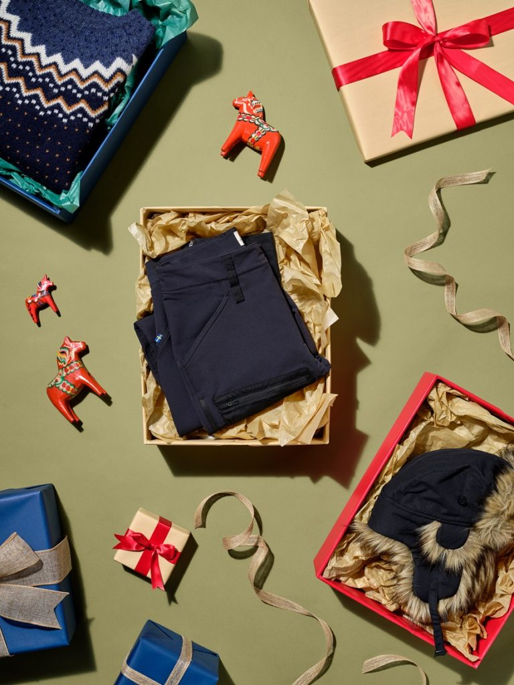 | © Fjällräven
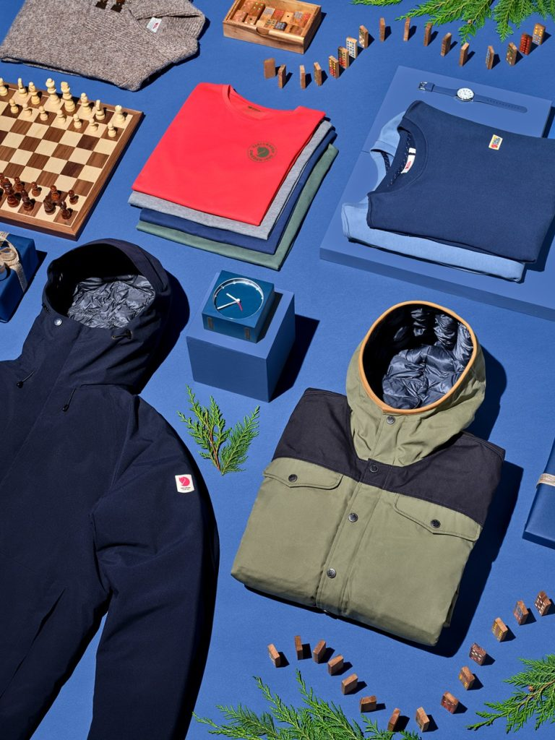 | © Fjällräven
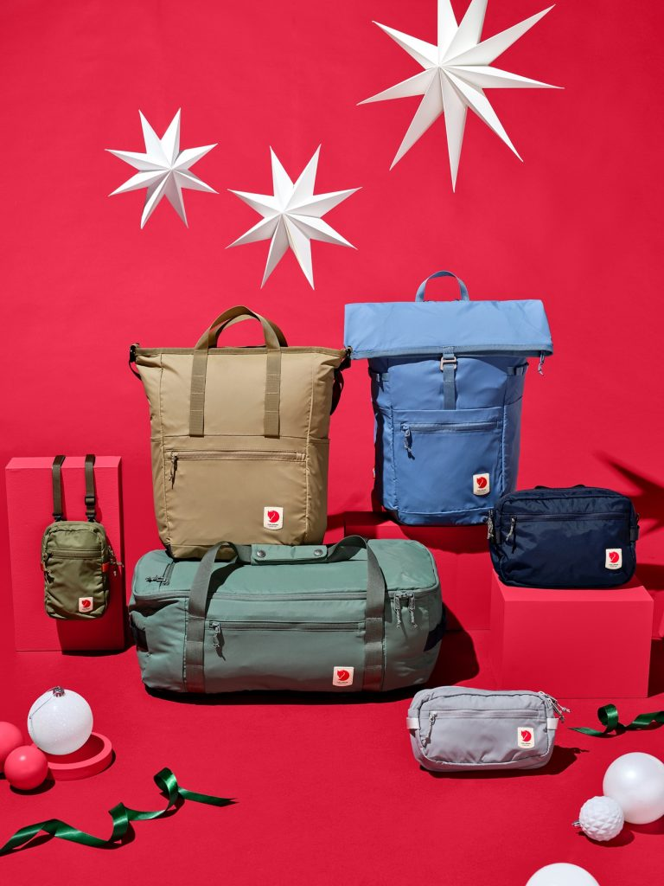 | © Fjällräven
Eredeti tartalom: Fjällräven
Továbbította: Helló Sajtó! Üzleti Sajtószolgálat
Ez a sajtóközlemény a következő linken érhető el:

